PENERAPAN MEMOTONG KUKU DENGAN TEKNIK SHAPING TERHADAP KEMAMPUAN PERSONAL HYGIENE PADA
ANAK DISABILITAS DI SLB HARAPAN MULIA
KOTA JAMBI

KARYA TULIS ILMIAH

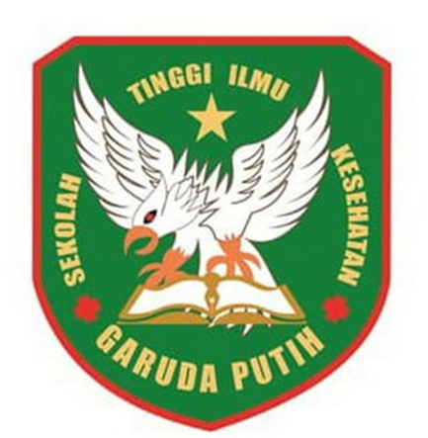

DI SUSUN OLEH:
NANDA NUR HAFIZAH
40122231725

PROGRAM STUDI DIPLOMA III KEPERAWATAN
SEKOLAH TINGGI ILMU KESEHATAN GARUDA PUTIH JAMBI
TAHUN 2025

